MODUL 1
UJIAN, PERTANYAAN, JAWABAN, DAN EVALUASI
A. Daftar Kanji:
試・験・問・題・答・点
B. Tujuan Pembelajaran
Mahasiswa mampu:
- memahami makna dasar kanji 試・験・問・題・答・点
- mengidentifikasi hubungan makna antar-kanji dalam jukugo akademik
- menganalisis pembentukan jukugo yang berkaitan dengan evaluasi
- memvisualisasikan hubungan makna melalui semantic graph
- menggunakan jukugo akademik dalam kalimat sederhana
C. Kanji Inti
1. 試
a. Informasi Kanji

Informasi | Isi
Kanji | 試
Arti | Mencoba
JLPT | JLPT N4
Bushuu | 言
Jumlah Coretan | 13
Onyomi | シ
Kunyomi | ためす
Makna Dasar | Mencoba, menguji, melakukan percobaan untuk mengetahui kemapuan, kualitas atau pun hasil (Kanjipedia)

- Animasi Kakijun
Mencoba, menguji, melakukan percobaan untuk mengetahui kemampuan, kualitas, atau hasil.
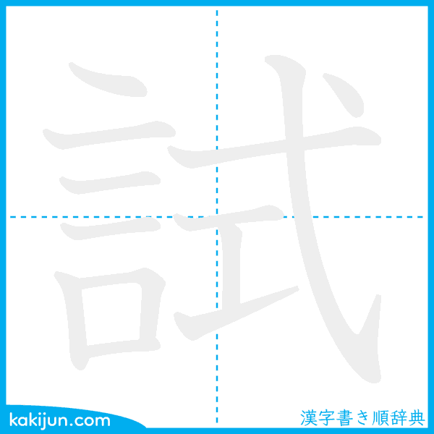

c. Daftar Jukugo :
No | Jukugo | Hiragana | Arti
1 | 試験 | しけん | Ujian
2 | 入試 | にゅうし | Ujian masuk
3 | 試問 | しもん | Ujian lisan
4 | 試着 | しちゃく | Mencoba pakaian
5 | 試用 | しよう | Uji coba penggunaan
6 | 試乗 | しじょう | Uji coba kendaraan (test drive)
7 | 試食 | ししょく | Mencicipi makanan
8 | 試飲 | しいん | Mencicipi minuman
9 | 試薬 | しやく | Bahan uji lanoratorium
10 | 試作 | しさく | Pembuatan prototipe
11 | 試作品 | しさくひん | Produk percobaan
12 | 試製 | しせい | Produksi percobaan
13 | 試合 | しあい | Pertandingan
14 | 試技 | しぎ | Uji keterampilan
15 | 試聴 | しちょう | Mendengarkan contoh audio
16 | 試写 | ししゃ | Pemutaran perdana
17 | 試読 | しどく | Membaca contoh naskah
d. Semantic Graph
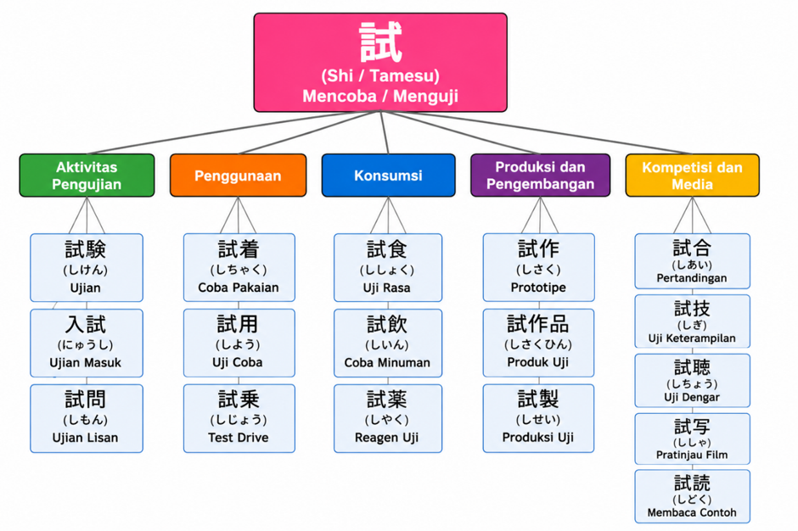
- Hubungan Makna antar kanji
Makna yang tekandung dalam kanji penyusun 試, terdapat beberapa makna, yaitu sebagai berikut:
1) Aktifitas pengujian
試験（しけん）UJian
Penjelasan
試 ：Menguji
験 ；Memverifikasi hasil dan
Hubungan makna antara kanji試dan 験menjadi試験 menunjukan gabungan kedua kanji tersebut membentuk sebuah makna "suatu kegiatan untuk mengukur pengetahuan atau kemampuan seseorang, maka ketika digabungkan mengandung makna ujian".
- 入試（にゅうし）ujian masuk
Penjelasan :
入 : masuk
試 : ujian
Hubungan makna antara kanji 入 dan 試 menjadi 入試 , menunjukan gabungan kedua kanji tersebut membentuk sebuah makna “untuk masuk sekolah atau pun perguruan “tinggi harus melalui ujian’.
- 試問（しつもん）ujian lisan
Penjelasan :
試 : menguji
問 : bertanya
Hubungan makna antar kanji 試 dan 問 menjadi 試問, menunjukan gabungan kedua kanji tersebut membentuk sebuah makna " ujian dilakukan dengan tanya jawab secara langsung".
2) Penggunaan
- 試着（しちゃく）mencoba pakaian
Penjelasan :
試 ：Mencoba
着 ：Memakai
Hubungan makna antar kanji 試 dan 着 menjadi 試着, menunjukan gabungan kedua kanji tersebut membentuk sebuah makna "mencoba pakaian sebelum memutuskan untuk memberlinya".試用（しよう）Uji Coba
Penjelasan
試 ：Mencoba
用 ：Menggunakan
Hubungan makna antar kanji 試 dan 用 menunjukan gabungan kedua kanji tersebut membentuk sebuah makna "bahwa untuk mengetahui manfaat atau kualitasnya harus menggunakan sesuatu"
- 試乗（しじょう）Test Drive
Penjelasan
試 ：Mencoba
乗 ：Menaiki
Hubungan makna antar kanji 試 dan 乗 menunjukan bahwa sebelum membeli atau menggunakan kendaraan harus mencoba kendaraan terlebih dahulu.
3) Konsumsi
- 試食（ししょく）Uji rasa
Penjelasan
試 : Mencoba
食 : Makan
Hubungan mana antar kanji 試 dan食 menunjukan bahwa untuk menilai rasa sesuatu, terlebih dahulu harus mencoba makanannya terlebih dahulu.
- 試飲（しいん）Coba Minuman
Penjelasan
試 ：Mencoba
飲 ：Minum
Hubungan makna antar kanji 試 dan 飲 menjadi 試飲, menunjukan bahwa gabungan kedua kanji tersebut mengandung makna "sebelum membeli atau memilih produk minuman, terlebih dahulu mencoba minumannya."
- 試薬（しやく） bahan uji
Penjelasan:
試 : menguji
薬 : zat kimia
Hubungan makna antar kanji 試 dan 薬 menjadi 試薬, menujukan bahwa gabunagn keua kanji itu mengandung makna "zat yang digunakan untuk melakukan pengujian atau eksperimen".
4) Produksi dan Pengembangan
- 試作（しさく）Prototipe
Penjelasan:
試 : Percobaan
作 : Membuat
Hubungan makna antar kanji 試 dan 作 menjadi 試作, menunjukan bahwa gabungan kedua kanji tersebut mengandung makna "sebelum memperoduksi sesuatu secara massal, terlebih dahulu membuat produk percobaan terlebih dahulu".
- 試作品 （しさくひん）produk uji
Penjelasan :
試作 ：Prototipe
品 ：Produk/barang
Hubungan makna antar kanji 試作 dan 品 menjadi 試作品, menunjukan bahwa gabungan kedua kanji tersebut mengandung makan "produk hasil percobaan yang masih dalam tahap pengembangan"
- 試製（しせい）Uji Produksi
Penjelasan:
試 : Percobaan
製 : Memproduksi
Hubungan makna antar kanji 試 dan 製, menunjukan bahwa gabungan kedua kanji itu mengandung makna "mengevaluasi kualitas produk, terlebih dahulu memproduksi sesuatu dalam skala percobaan".
5) Kompetisi dan Media
- 試合（しあい）Pertandingan
Penjelasan:
試 ：Menguji
合 ：Bertanding
Hubungan makna antar kanji 試 dan 合, menunjukan bahwa gabungan kedua kanji itu mengandung makna "ajang untuk menguji kemampuan peserta atau pun tim".
- 試技（しぎ）Uji keterampilan
Penjelasan:
試 ：Menguji
技 ：Keterampilan
Hubungan makna antar kanji 試 dan技, menunjukan bahwa gabungan kedua kanji itu mengandung makna "demontrasi atau penilaian kemampuan teknis seseorang".
- 試聴（しちょう）uji dengar
Penjelasan:
試 ：Mencoba
聴 ：Mendengar
Hubungan makna antar kanji 試 dan 聴, menunjukan bahwa gabungan kedua kanji itu mengandung makna "sebelum memilih sesuatu, terlebih dahulu mendengarkan contoh audionya".
- 試写（ししゃ）pratinjau film
Penjelasan:
試 ：mencoba
写 ：menayangkan
Hubungan makna antar kanji 試 dan 写, menunjukan bahwa gabungan kedua kanji itu mengandung makna "sebelum mempublikasikan film secara resmi, terlebih dahulu filmnya dipertontonkan dulu".
- 試読（しどく）pratinjau
試 : mencoba
読 : membaca
Hubungan makna antar kanji, dari kanji 試 dan 読, menunjukan bahwa gabungan kedua kanji itu mengandung makna "sebelum memutuskan membelinya, terlebih dahulu membaca isi buku atau tulisannya".
f. Latihan membaca kalimat
- 来週、日本語の試験がありますから、今晩から準備します。
- 服を買う前に、お店のここで試着することができます。
- この新しいアプリは、1か月無料で試用できます。
- デパ地下で新しいケーキの試食をしました。
- 新しいジュースの試inをお客さんにしてもらいます。
g. Latihan Soal
a) Susunlah kosakata berikut menjadi sebuah kalimat yang tepat (5x４=20)
1. ありました・試合・きのう・が
…………………………………..
Jawaban: きのう試合がありました。
2. スーパーで・試食・しました・新しいパンを
…………………………………………………
Jawaban：スパーで新しいパンを試食しました。
3. 試飲・けさ・ジャム・しました・田中さん・を・は
…………………………………………………
Jawaban：田中さんはけさジャムを試飲しました。
4.します・前に・を・試乗・買う・新しい車・まず
………………………………………………………
Jawaban：新しい車を買う前に、まず試乗します。
5.あったので・を・が・昨日・休みました・試合・大学
Jawaban: きのう試合があったので、大学を休みました。
b) Kelompokan jukugo berikut ini kedalam semantic graph.
試験・入試・試問・試着・試用・試乗・試食・試飲・試薬・試作・試作品・試製・試合・試技・試聴・試写・試読

Aktifitas Pengujian | Penggunaan | Konsumsi | Produksi dan Pengembangan | Kompetisi dan Media
Kunci Jawaban
Aktifitas Pengujian  試験、入試、試問 | Penggunaan  試着、試用、試乗 | Konsumsi  試食、試飲、試乗 | Produksi dan Pengembangan  試作、試作品、試製 | Kompetisi dan Media  試合、試技、試聴、試写、試読

c. Pilihlah jukugo yang tepat untuk soal berikut ini.
1. Jukugo mana yang berhubungan dengan “kegiatan menguji kemampuan seseorang?
- 試験
- 試食
- 試着
- 試作
2. Jukugo mana yang berhubungan dengan “mencoba pakaian sebelum membeli”?
- 試用
- 試着
- 試写
- 試薬
3. Jukugo mana yang berhubungan dengan “mencicipi makanan”?
- 試食
- 試飲
- 試薬
- 試写
4. Jukugo mana yang berhubungan dengan “pembuatan produk percobaan /prototype”?
- 試作品
- 試作
- 試製
- 試合
5. Jukugo mana yang berhubungan dengan ”kompetisi/pertandingan"?
- 試読
- 試写
- 試技
- 試合
d) Lengkapilah kalimat berikut menggunakan kosakata yang tepat. “”
1. 来週は（ ）がありますから、今から勉強しなければなりません 。
- 試合 2. 試験 3. 試薬
2. パーティーへ行く前に、服はちゃんと（ ）して下さい。
1. 試作 2. 試着 3. 試飲
3. 今月に工場で（ ）がありますから、社長が工場に来ます。
1. 試着 2. 試薬 3. 試製
４．今日の午後映画館へ（ ）に行く予定があります。
1. 試験 2. 試写 3. 試作
5. 実験の前に＿＿＿＿を準備してください。
1. 試合 2. 試験 3. 試薬
h. Refleksi
Setelah mempelajari kanji 試 , jawablah pertanyaan berikut sesusi dengan ppengetahuan anda.
1. Apa makna dasar kanji 試 yang anda pahami?
2. Jukugo mana yang mudah untuk di ingat? Mengapa?
3. Apa perbedaan penggunaan 試飲、試職、dan 試作?
4. Cabang semantic graph mana yang menurut anda paling mudah dipahami?
5. Bagaimana cara anda mengingat hubungan makna antar jukugo yang mengandung kanji 試?
2. 験
a. Informasi Kanji
Informasi | Isi
Kanji | 験
Arti | Menguji, Percobaan
JLPT | 4
Bushuu/Radical | 馬
Jumlah Coretan | 18
Onyomi | ケン、ゲン
Kunyomi | ‐
Makna Dasar | Mengalami, membuktikan, memverifikasi sesuatu melalui pengalaman atau pun pengujian (kanji pedia)
b. Daftar Jukugo
熟語（じゅくご） | ひらがな | 意味
試験 | しけん | Ujian
受験 | じゅけん | Mengikuti ujian
資格試験 | しかくしけん | Ujian sertifikasi
経験 | けいけん | Pengalaman
体験 | たいけん | Pengalaman langsung
経験者 | けいけんしゃ | Orang yang berpengalaman
実験 | じっけん | Eksperimen
実験室 | じっけんしつ | Ruang penelitian
被験者 | ひけんしゃ | Subjek penelitian
受験生 | じゅけんせい | Peserta ujian
検定試験 | けんていしけん | Ujian kompetensi
受験番号 | じゅけんばんごう | Nomor peserta ujian

c. Animasi Kakijun
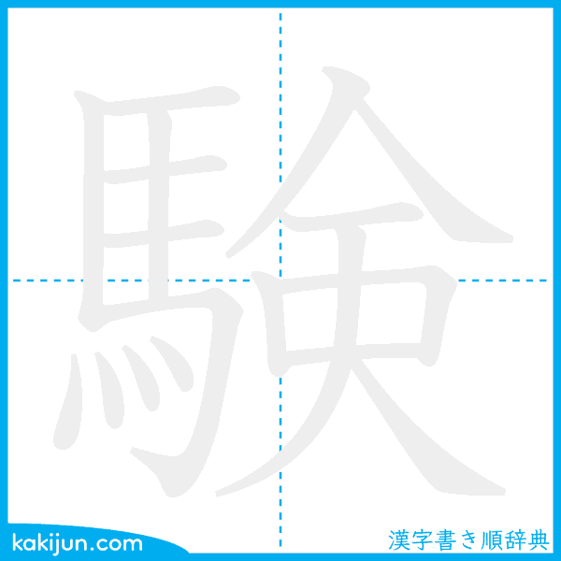
d. Semantic Graph

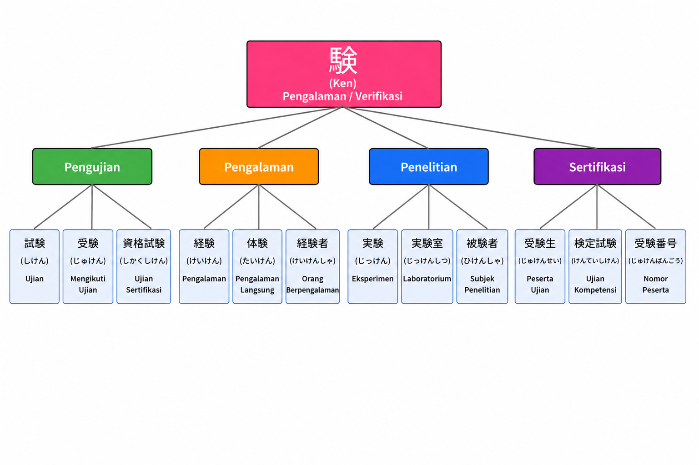

- Hubungan Makna
Hubungan makna dari kanji penyusun 験mengandung makna sebagai berikut:
1) Pengujian
Kelompok ini menunjukkan makna 験 sebagai proses verifikasi kemampuan seseorang.
- 試験（しけん） Ujian
Penjelasan:
試 ：Menguji
験 ：Membuktikan hasil
Hubungan makna antar kanji 試 dan 験, menunjukan bahwa gabungan kedua kanji itu mengandung makna "menguji kemampuan untuk membuktikan penguasan seseorang".
- 受験（しけん）Mengikuti ujian
Penjelasan:
Mengikuti Ujian
受 : Menerima
験 : Ujian/verifikasi
Hubungan makna antar kanji 受 dan 験, menunjukan bahwa gabungan kedua kanji itu mengandung makna "seseorang mengikuti proses ujian".
- 資格試験（しかくしけん）ujian sertifikasi
Penjelasan:
資格 : kualifikasi
試験 : ujian
Hubungan makna dari kanji 資格, menunjukan bahwa gabungan kedua kanji itu mengandung makna "ujian fungsinya untuk membuktikan kompetesnsi tertentu."
2) Pengalaman
Kelompok ini menunjukan makna 験sebagai pengalaman nyata yang dialami seseorang, seperti pada jukugo kanji berikut:
- 経験（けいけん）pengalaman
Penjelasan:
経 ：Melewati
験 ：Mengalami
Hubungan makna antar kanji 経 dan 験, menunjukan bahwa gabungan kedua kanji itu mengandung makna" sesuatu yang telah dialami secara langsung".
- 体験 （たいけん）pengalaman langsung
Penjelasan:
体 ：badan
験 ：mengalami
Hubungan makna antar 体 dan 験 , menunjukan bahwa gabungan kedua kanji itu mengandung makna "pengalaman yang dirasakan sendiri secara nyata".
- 経験者（けいけんしゃ） orang yang berepangalam
Penjelasan:
経験 : Pengalaman
者 : Orang
Hubungan makna antar kanji体 dan 験, menunjukan bahwa gabungan kedua kanji itu mengandung makna " orang yang telah memiliki pengalaman."
3) Penelitian
Kelompok ini menunjukan makna 験 sebagai proses pembuktian ilmiah. Seperti pada jukugo kanji berikut:
- 実験（じっけん）eksperimen
Penjelasan:
実 ：nyata
験 ：pembuktian
Hubungan makna dari kanji 実 dan 験, menunjukan bahwa gabungan kedua kanji itu mengandung makna "pembuktian suatu teori melalui percobaan".
- 実験室 実験室（じっけんしつ）laboratorium
Penjelasan:
実験 : percobaan
室 : ruangan
Hubungan makna antar kanji 実験 dan 室, menunjukan bahwa gabungan kedua kanji itu mengandung makna "tempat melakukan eksperimen"
- 被験者（ひけんしゃ）subjek penelitian
Penjelasan:
被 : yang dikenai
験 : menguji
者 : orang
Hubungan makna antar kanji dari 被, 験 dan 者, menunjukan bahwa gabungan ketiga kanji itu mengandung makna "orang yang menjadi objek eksperimen atau penelitian".
4) Sertifikasi
Kelompok ini menunjukan makna 験 sebagai verifikasi resmi kemampuan, seperti dijelaskan sebagai berikut.
受験生（じゅけんせい）peserta ujian
Penjelasan:
受験 ：mengikuti ujian
生 ：siswa/pelajar
Hubungan makna antar kanji 受験 dan 生, menunjukan bahwa gabungan kedua kanji itu mengandung makna "seseorang sedang mengikuti ujian".
- 検定試験（けんていしけん）ujian sertifikasi
Penjelasan
検 : memeriksa
定 : menetapkan standar
Hubungan makna dari kanji検 dan 定, menunjukan bahwa gabungan kedua kanji itu mengandung makna" proses pemeriksaan untuk menetapkan kemampuan seseorang".
- 試験（しけん）ujian
Penjelasan:
試 : menguji
験 : ujian
Hubungan makna dari kanji試 dan験, menunjukan bahwa gabungan kedua kanji itu mengandung makna "menguji kemampuan seseorang".
- 受験番号（じゅけんばんごう）nomor peserta ujian
Penjelasan:
受験 ：mengikuti ujian
番号 ：nomor identitas
Hubungan makna antar kanji 受験 dan 番号 saat disatukan menjadi 受験番号, menunjukan bahwa gabungan kedua kosakata kanji tersebut, mengandung makna "nomor identitas khusus yang diberikan kepada peserta ujian untuk memastikan pengenalan dan verifikasi data diri selama seluruh rangkain ujian berlangsung".
f. Contoh kalimat
- 明日の試験はとても難しいですから、頑張ってください。
- 日本の大学の入学試験のために、毎日5時間勉強しています。
- 卒業するために、来月面接試験を受けます。
- 日本へ留学したことは、私にとって良い経験になりました。
- 化学の授業で, 水の性質を調べる実験を行いました。

g. Latihan soal
a) Susunlah kata-kata berikut berikut menjadi kalimat yang tepat.
1. 明日 ・ 試験 ・ が ・ から ・ 勉強します ・ ある ・ の点数
………………………………………………………………………
Jawaban：明日は 試験が あるから 勉強します。
2. 日本 ・ 経験 ・ 働いた ・ が ・ あります・で
………………………………………………………………………
Jawaban：日本で 働いた 経験が あります。
3. 文化 ・ で ・ を ・ 体験しました ・ 京都
………………………………………………………………………
Jawban: 京都で文化体験をしました。
4. 実験・ を ・料理室・ しました ・ で
………………………………………………………………………
Jawaban： 理科室で 実験を しました
5. 面白かった ・ 実験体験 ・ は ・ とても
………………………………………………………………………
Jawaban： 実験体験は とても 面白かったです。
b) Kelompokan jukugo berikut ini kedalam semantic graph (5x4=20)
試験・受験・資格試験・経験・体験・経験者・実験・実験室・被験者・受験生・検定試験・受験番号

Pengujian | Penelitian | Pengalaman | Sertifikasi

c) Pilihlah jukugo yang berbeda makna dari soal berikut ini. (2x5)
① Jukugo apayang berhubungan dengan makna percobaan adalah?
- 実験 b.体験 c.試験 d.経験
② Jukugo apayang berhubungan dengan makna penelitian?
- 被験者 b.実験室 c.実験 d. Semua benar
③ Jukugo apa yang berhubungan dengan makna orang yang berpengalaman?
- 経験者 b.経験 社 c.試験 社 d.試験者
④ Jukugo yang berhubungan dengan makna "Peserta penelitian" adalah………
- 受験番号 b.被験者 c.経験室 d.検定試験
⑤ Jukugo yang berhubungan dengan makna "Peserta ujian" adalah……….
- 受験生 b.試験生 c.経験生 d.検定生
d) Lengkapilah kalimat berikut menggunakan jukugo yang tepat.
① 日本へいって、色々な（ ）をしました。
- 実験
- 経験
- 被験者
② 大学の化学の授業では、学生が（ ）を行いました。
- 実験
- 体験
- 受験
③ 彼は海外で働いた（ ）が豊富です。
- 経験
- 実験室
- 検定試験
④ 来月、日本語能力（ ）を受けます。
- 経験者
- 検定試験
- 実験室
⑤ 心理学の研究では、多くの（ ）が協力しました。
- 被験者
- 受験番号
- 経験者
h. Refleksi
Setelah mempelajari kanji , jawablah pertanyaan berikut sesusi dengan ppengetahuan anda.
1. Apa makna dasar kanji 験yang anda pahami?
2. Jukugo mana yang mudah untuk di ingat? Mengapa?
3. Apa perbedaan penggunaan 体験、経験、dan 試験?
4. Cabang semantic graph mana yang menurut anda paling mudah dipahami?
5. Bagaimana cara anda mengingat hubungan makna antar jukugo yang mengandung kanji 験
3. 問
a. Informasi Kanji
Informasi | Isi
Kanji | 問
Arti | Bertanya, masalah, mempertanyakan
JLPT | 4
Bushuu | 口
Jumlah Coretan | 11
Onyomi | モン
Kunyomi | と（う）、と（い）
Makna Dasar | Bertanya, mempertanyakan, menanyakan, atau mempermasalahkan sesuatu (Kanji Pedia)
b. Daftar Jukugo
No | Jukugo | Hiragana | Arti
1 | 問題 | もんだい | Masalah, soal
2 | 質問 | しつもん | Pertanyaan
3 | 問答 | もんどう | Tanya jawab
4 | 設問 | せつもん | Butir pertanyaan
5 | 問診 | もんちん | Wawancara medis
6 | 尋問 | じんもん | Introgasi
7 | 訪問調査 | ほうもんちょうさ | Survei lapangan
8 | 社会問題 | しゃかいもんだい | Masalah sosial
9 | 環境問題 | かんきょうもんだい | Masalah lingkungan
10 | 問題点 | もんだいてん | Titik permasalahan
11 | 問題集 | もんだいしゅう | Kumpulan soal
12 | 問い合わせ | といあわせ | Pertanyaan/Inquiry
13 | 問う | とう | Menanyakan
14 | 問屋 | とんや | Grosir (Pedagang besar)
15 | 一問一答 | いちもんいっと | Satu pertanyaan satu jawaban

c. Animasi Kakijun
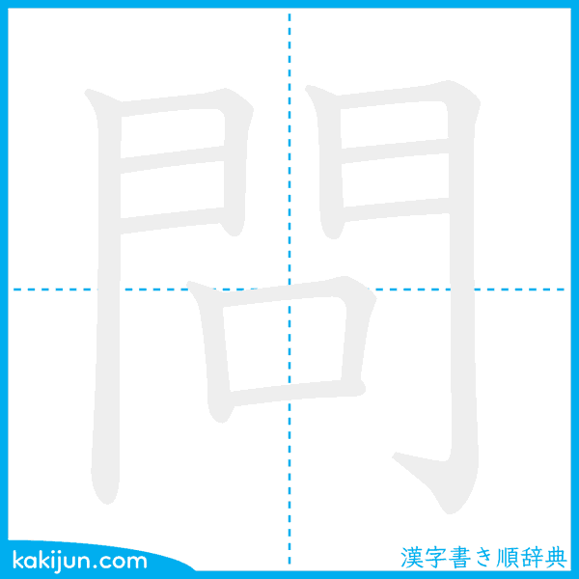
d. Semantic Graph
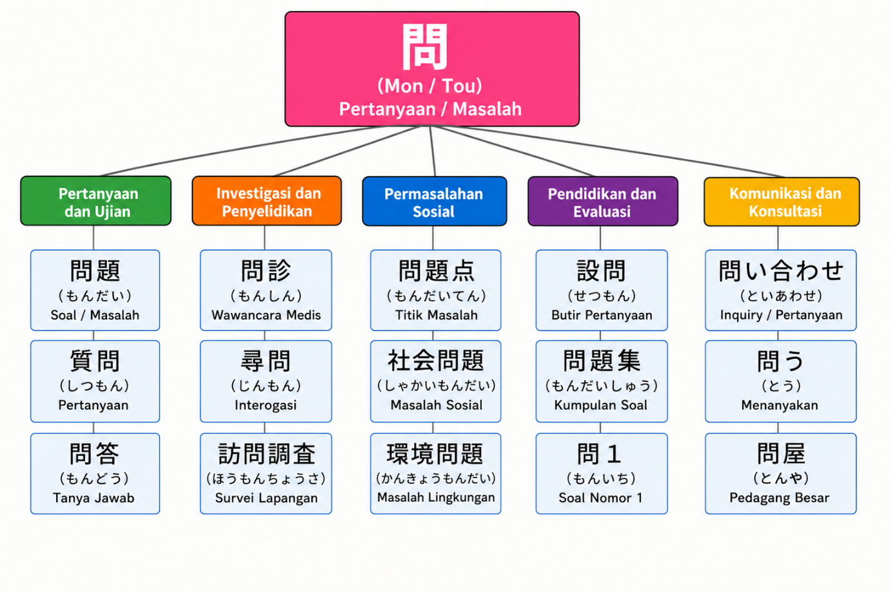
e. Hubungan makna
Kanji 問 mempunyai makna dasar "mempertanyakan, bertanya, masalh/pesrsoalan". Hubungan makna dari kanji 問 tersebut terbagi menjadi beberapa kelompok mana, seperti pada jukugo kanji berikut ini:
1) Pertanyaan dan ujian
- 問題（もんだい）soal/masalah
Penjelasan:
問 : bertanya
題 : persoalan
Hubungan makna antar kanji 問 dan 題 menjadi 問題, menunjukan bahwa gabungan kedua kanji itu mengandung makna "sebagai persoalan yang harus diselesaikan".
- 質問（しつもん）pertanyaan
Penjelasan:
質 : kualitas/inti
問 : bertanya
Hubungan makna antar kanji 質dan 問 menjadi 質問, menunjukan bahwa gabungan kedua kanji itu mengandung "pertanyaan yang dikemukakan agar memperoleh suatu informasi",
- 問答（もんどう）tanya jawab
Penjelasan:
問 : bertanya
答 : menjawab
Hubungan makna antar kanji 問dan 答 ketika digabungkan menjadi 問答, menunjukan bahwa gabungan kedua kanji itu mengandung makna " suatu kegiatan saling bertanya jawab antara pembicara dan lawan bicara".
2) Investigasi dan Penyelidikan
Kelompok kanji bagian ini menunjukan bahwa bertanya adalah suatu Langkah dalam penyelidikan atau terkumpulnya suatu informasi. Seperti dijilaskan dalam hubungan makna dari jukugo-jukugo berikut ini:
- 問診（もんしん）wawasan medis
Penjelasan:
問 : bertanya
診 : memeriksa
Hubungan makna antar kanji 問 dan 診 ketika digabung menjadi 問診, menunjukan bahwa gabungan kanji tersebut mengandung makna "pemerikasaan pasein melalaui serangkaian pertanyaan".
- 尋問（じんもん）introgasi
Penjelasan:
尋 : menyelidiki
問 : bertanya
Hubungan makna antar kanji 尋 dan問 ketika digabung menjadi 尋問, menunjukan bahwa gabungan kanji tersebut mengandung makna "proses pengajuan pertanyaan secara mendalam untuk memperoleh suatu keterangan informasi".
- 訪問調査（ほうもんちょうさ）survei lapangan
Penjelasan:
訪問 : mengunjungi
調査 : penyelidikan
Hubungan makna antar kanji 訪問 dan 調査, ketika digabung menjadi dua kosakata yaitu 訪問調査, menunjukan bahwa gabungan kedua kosakata kanji tersebut mengandung makna "pengumpulan data yang dilakukan melalui kunjungan langsung".
3) Permasalahan sosial
Hubungan makna antar kanji 問 pada bagian ini, mengandung makna yang mengandung makna "masalah" dalam berbagai bidang, seperti pada jukugo-jukugo berikut ini:
- 問題点（もんだいてん）titik masalah
Penjelasan:
問題 : masalah
点 : titik atau poin
Hubungan makna antar kanji 問題 dan点, ketika digabungkan menjadi 問題点, menunjukan bahwa gabungan kedua kanji tersebut mengandung makna "bagian yang menjadi fokus masalah."
- 社会問題（しゃかいもんだい）masalah sosial
Penjelasan:
社会 : masyarakat
問題 : masalah
Hubungan makna antar kanji 社会 dan 問題, ketika digabungkan menjadi 社会問題, menunjukan bahwa gabungan dua kosakata kanji tersebut, mengandung makna "masalah yang dihadapi dalam kehidupan masyarat".
- 環境問題 （かんきょうもんだい）masalah lingkungan
Penjelasan:
環境 : lingkungan
問題 : masalah
Hubungan makna antar kanji 環境 dan 問題 , ketika digabungkan menjadi 環境問題, menunjukan bahwa gabungan kanji tersebut mengandung makna "suatu persoalan yang berhubungan dengan lingkungan hidup".
4) Pendidikan dan Evaluasi
Pada bagian ini, jukugonya berkaitan dengan kegiatan penyusunan dan penggunaan soal dalam pembelajaran, seperti pada jukugo-jukugo berikut ini
- 設問（せつもん）butir pertanyaan
Penjelasan:
設 ：menyusun
問 ：pertanyaan
Hubungan makna antar kanji 設 dan 問, ketika digabungan menjadi 設問, menunjukan bahwa gabungan kanji tersebut mengandung makna "pertanyaan yang disusun dalam test atau angket".
- 問題集（もんだいしゅう）kumpulan soal
Penjelasan:
問題 : soal
集 : kumpulan
Hubungan makna antar kanji 問題 dan集, ketika digabungkan menjadi 問題集, menunjukan bahwa gabungan kanji tersebut mengandung makna "buku yang berisi kumpulan berbagai latihan soal".
- 問一（もんいち）soal nomor satu
Penjelasan:
問 ：soal
一 ：satu
Hubungan makna antar kanji 問 dan一, ketika digabung menjadi 問一、menunjukan bahwa gabungan kanji tersebut mengandung makna nomor "pertama dalam suatu latihan atau ujian".
5) Komunikasi dan Konsultasi
Dalam kelompok jukugo kanji 問 bagian ini mengandung makna komunikasi sehari-hari, seperti pada jukugo berikut ini:
- 問い合わせ（といあわせ）pertanyaan/inquiry
Penjelasan:
問 : bertanya
合わせ: menghubungkan
Hubungan makna antar kanji 問 dan 合わせ, ketika digabungan menjadi 問い合わせ、menunjukan bahwa gabungan kanji tersebut mengandung makna "menghubungi seseorang untuk memperoleh informasi".
- 問屋 （とんや）pedagang besar
Penjelasan:
問 ：
屋 ：
f. Latihan membaca kalimat
- この問題は少し難しいです。
- 先生に質問してください。
- 日本では環境問題が重要です。
- この問題集で勉強します。
- 電話で問い合わせをしました。
g. Latihan soal
a) Susunlah kata-kata berikut menjadi kalimat yang tepat.
① あったら、・先生・が・問題・に・もし・聞いて下さい、
…………………………………………………………………
Jawaban: もし問題があったら、先生に聞いて下さい。
② 質問 ・ 先生 ・ が ・ あるん ・ に ・ です
………………………………………………………………
Jawaban：。先生に質問があるんです。
③ 設問 ・ 黒板 ・ 書いて ・ が ・ に ・ あります
………………………………………………………………
Jawaban：黒板に設問が書いてあります。
④ 問い合わせ ・ メール ・ しておきます ・ で ・ を
……………………………………………….
Jawaban：メールで 問い合わせを しておきます。
⑤ 問題集 ・ 音楽 ・ を ・ やります ・ を ・ 聞きながら
………………………………………………………
Jawaban：音楽を 聞きながら 問題集を やります。
b) Kelompokan jukugo berikut ini kedalam semantic graph.
問題・質問・問答・問診・尋問・訪問調査・問題点・社会問題・環境問題・設問・問題集・問一・問い合わせ・問う・問屋

Pertanyaan dan Ujian | Investigasi dan Penyelidikan | Permasalahan Sosial | Pendidikan dan Evaluasi | Komunikasi dan Konsultasi
Kunci Jawaban
Aktifitas Pengujian  問題、質問、問答 | Penggunaan  問珍、訪問調査、尋問 | Konsumsi  問題点、環境問題、社会問題 | Produksi dan Pengembangan  設問、問題集、問一 | Kompetisi dan Media  問い合わせ、問う、問屋
c. Pilihlah jukugo yang tepat untuk soal berikut ini. (4x5=20)
1. Jukugo apa yang berhubungan dengan kegiatan wawancara medis?
a. 設問 b. 問診
c. 質問 d. 問題
2. Jukugo apa yang berhubungan dengan persoalan yang terjadi di Masyarakat ?
a. 問題集 b. 環境問題
c. 社会問題 d. 問一
3. Jukugo apa yang digunakan untuk menyebut buku Kumpulan latihan soal ?
a. 問答 b. 問題集
c. 問い合わせ d. 設問
4. Jukugo apa yang berhubungan dengan kegiatan menghubungi suatu instansi untuk memperoleh informasi?
a. 質問 b. 問答
c. 問い合わせ d. 問題点
5. Jukugo apa yang berhubungan dengan permasalahan yang terjadi di Masyarakat?
a. 社会問題 b. 環境問題
c. 問題点 d. 訪問問題
d) Lengkapilah kalimat berikut menggunakan jukugo yang tepat.
① 授業が終わったあと、先生に（ ）しました。
- 問う
- 質問
- 問題点
② 環境についての（ ）が世界中で議論されています。
- 問い合わせ
- 社会問題
- 問屋
③ 病院では最初に（ ）を受けます。
- 問診
- 問答
- 設問
④ 試験には全部で20の（ ）がありました。
- 設問
- 問屋
- 問診
⑤ 商品について知りたいので、お店に（ ）ました。
- 問答
- 問い合わせ
- 尋問
h. Refleksi
Setelah mempelajari kanji , jawablah pertanyaan berikut sesusi dengan ppengetahuan anda.
1. Apa makna dasar kanji 問yang anda pahami?
2. Jukugo mana yang mudah untuk di ingat? Mengapa?
3. Apa perbedaan penggunaan 問題、質問、dan 設問?
4. Cabang semantic graph mana yang menurut anda paling mudah dipahami?
5. Bagaimana cara anda mengingat hubungan makna antar jukugo yang mengandung kanji 問?
4. 題
a. Informasi Kanji
Informasi | Isi
Kanji | 題
Arti | Topik, judul, tema, masalah, soal
JLPT | N4
Bushuu | 頁 (Oogai/Kepala, halaman)
Jumlah Coretan | 18
Onyomi | ダイ
Kunyomi | -
Makna dasar | Topik, judul, tema, dan pokok bahasan yang menjadi objek pembicaraan atau pembelajaran (Kanji Pedia)

b. Daftar Jukugo
No | Jukugo | Hiragana | Arti
1 | 問題 | もんだい | Masalah
2 | 課題 | かだい | Topik
3 | 宿題 | しゅくだい | Pekerjaan rumah
4 | 題名 | だいめい | Judul
5 | 表題 | ひょうだい | Judul utama
6 | 主題 | しゅだい | Tema utama
7 | 研究課題 | けんきゅうかだい | Topik penelitian
8 | 論題 | ろんだい | Tema kajian
9 | 出題 | しゅつだい | Pembuatan soal
10 | 話題 | わだい | Topik pembicaraan
11 | 時事問題 | じじもんだい | Topik aktual
12 | 問題意識 | もんだいいしき | Kesadaran masalah
13 | 題材 | だいざい | Bahan cerita
14 | 題字 | だいじ | Tulisan judul
15 | 演題 | えんだい | Bahan presentasi

c. Animasi Kanji
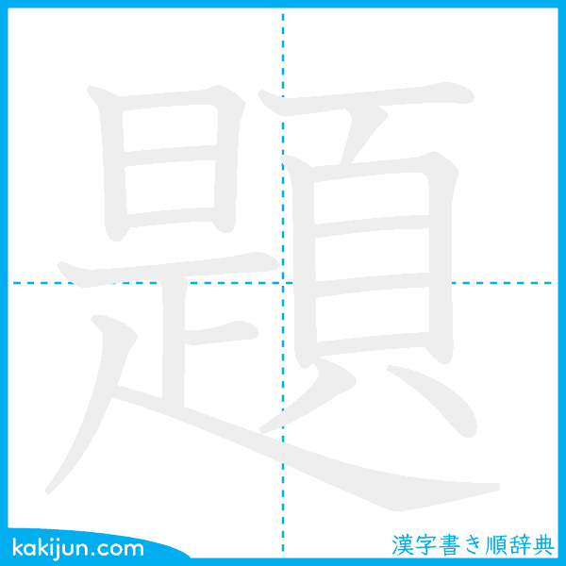

d. Semantic Graph

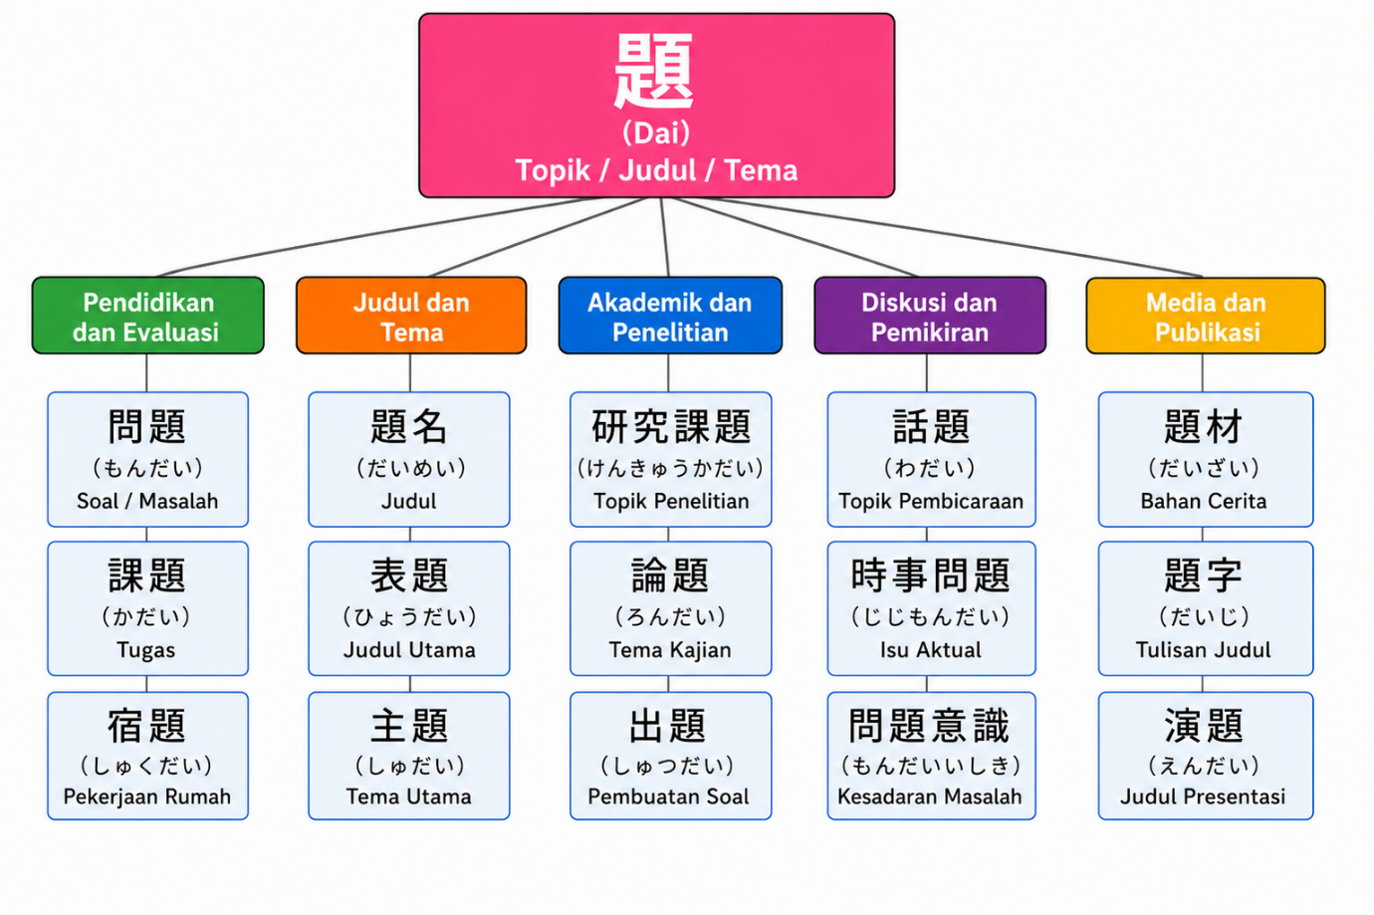
e. Hubungan makna antar kanji 題
Kanji 題 memiliki arti judul, topik, tema, atau pokok pembahasan. Kanji ini juga berfungsi menandai objek utama yang menjadi subjek pembahasan, penulisan, studi, atau pun penilaian dalam jukugo. Hubungan makna dari kanji 題 dapat dilihat pada penjelasan berikut:
1) Pendidikan dan Evaluasi
Pada bagian ini kanji 題 berkaitan dengan tugas, soal, dan kegiatan pembelajaran.
- 問題（もんだい）Soal/masalah
Penjelasan:
問 : bertanya
題 :topik atau persoalan
Hubungan makna antar kanji 問 dan 題 ketika digabungkan menjadi 問題、menunjukan bahwa gabungan kanji tersebut mengandung makna suatu persoalan atau "masalah yang harus diselesaikan".
- 課題（かだい）Tugas
Penjelasan:
課 ：Pelajaran/mata kuliah
題 ：Topik
Hubungan makna antara kanji 課 dan 題、ketika digabung menjadi 課題, menunjukan bahwa gabungan kanji tersebut mengandung makna "tugas yang diberikan untuk dikerjakan".
- 宿題（しゅくだい）pekerjaan rumah
Penjelasan:
宿 ：tempat tinggal/rumah
題 ：tugas
Hubungan makna antar kanji 宿 dan 題 apabila digabungkan menjadi 宿題、 menunjukan bahwa gabungan kanji tersebut mengandung makna "sesuatu tugas yang dikerjakan di rumah".
2) Kelompok 2: Judul dan Tema
Kelompok ini menunjukan fungsi 題 sebagai judul atau tema, seperti pada jukugo berikut ini:
- 題名（だいめい）judul
Penjelasan:
題 : judul
名 : nama
Hubungan makna antar kanji 題dan 名, ketika digabungkan menjadi 題名、menunjukan bahwa gabungan kanji tersebut mengandung makna menunjukan makna atau arti nama sebuah tulisan atau karya.
- 表題（ひょうだい）judul utama
Penjelasan:
表 ：bagian depan
題 ：judul
Hubungan makna antar kanji 表 dan題, ketika digabungkan menjadi 表題、menunjukan bahwa gabungan kanji tersebut mengandung makna "judul yang muncul pada bagian dokumen".
- 主題 （主題）tema utama
Penjelasan:
主 : utama
題 : tema
Hubungan makna antar kanji 主 dan 題, ketika digabungkan menjadi kanji 主題、 menunjukan bahwa gabungan kanji tersebut mengandung makna "pokok pembahasan utama".
3) Akademik dan Penelitian
Kelompok kanji pada bagian ini, jukugonya yang berhubungan dengan dunia ilmiah, seperti pada jukugo berikut ini:
- 研究課題（けんきゅうかだい）topik penelitian
Penjelasan:
研究 ：penelitian
課題 ：tugas
Hubungan makna antar kanji 研究 dan課題, ketika digabungkan menjadi 研究課題、 menunjukan bahwa gabungan kanji tersebut mengandung makna "suatu masalah yang menjadi fokus penelitian".
- 論題（ろんだい）tema kajian
Penjelasan:
論 ：argumen/diskusi
題 ：tema
Hubungan makna antar kanji 論dan題, ketika digabungkan menjadi kanji論題、menunjukan bahwa gabungan kanji tersebut mengandung makna "topik yang dibahas secara akademik".
- 出題（しゅつだい）pembuatan soal
Penjelasan:
出 ：mengeluarkan
題 ：soal
Hubungan makna antar kanji 出dan題, ketika digabungkan menjadi kanji出題、menunjukan bahwa gabungan kanji tersebut mengandung makna "kegiatan membuat atau mengeluarkan soal".
4) Diskusi dan Pemikiran
Pada kanji bagian kelompok ini, kanji 題 mengandung makna sebagai sesuatu yang dibicarakan atau dipikirkan. Hal ini dapat dilihat dari jukugo dibawah ini.
- 話題（わだい）topik pembicaraan
Penjelasan:
話 ：berbicara
題 ：topik
Hubungan makna antar kanji 話 dan 題, menunjukan bahwa gabungan kedua kanji itu mengandung makna" sesuatu hal yang sedang dibicarakan".
- 時事問題（じじもんだい）isu aktual
Penjelasan:
時事 ：peristiwa terkini
問題 ：masalah
Hubungan makna antar kanji 時事 dan 問題 saat digabungkan 時事問題、menunjukan bahwa gabungan kanji tersebut mengandung makna "persoalan yang sedang hangat dibicarakan di ｍasyarakat".
- 問題意識（もんだいいしき）kesadaran masalah
Penjelasan:
問題 : masalah
意識 : kesadaran
Hubungan makna antar kanji 問題 dan 意識 saat digabungkan menjadi 問題意識、menunjukan bahwa gabungan kanji tersebut mengandung makna "suatu kemampuan adanya persoalan yang perlu diselesaikan".
5) Media dan Publikasi
Pada kelompok kanji 題 di bagian ini, menunjukan bahwa 題mengandung makna karya dan publikasi, seperti pada jukugo berikut ini:
題材（だいざい）bahan cerita
Penjelasan:
題 ：tema
材 ：bahan
Hubungan makna antar kanji 題 dan材, saat digabungakan menjadi kanji 題材、menunjukan bahwa gabungan kanji tersebut mengandung makna"bahan atau tema yang digunakan untuk membuat sebuah karya" (kotobank digital jiten)
- 題字（だいじ）tulisan judul
Penjelasan:
題 : judul
字 : huruf/lisan
Hubungan makna antar kanji 題 dan字 ketika digabung menjadi 題字、menunjukan bahwa gabungan kanji tersebut mengandung makna "tulisan yang digunakan sebagai judul".
- 演題（えんだい）judul presentasi
Penjelasan:
演 : presentasi / pertunjukan
題 : judul
Hubungan makna antar kanji dari kanji 演 dan題, ketika digabung menjadi 演題、menunjukan bahwa gabungan kanji tersebut mengandung makna "judul sebuah presentasi, seminar, atau pidato."
f. Latihan membaca kalimat
- 宿題が多すぎて、昨日は寝る時間がありませんでした。
- 今日のゼミでは、卒業論文の論題について議論します。
- 面接試験では、最近の時事問題について質問されました。
- 彼女は自分の留学経験を題材にして小説を書きました。
- 今週は課題がたくさんありますから、とても忙しいです。
g. Latihan soal
a) Susunlah soal rumpang dibawah ini menjadi kalimat yang tepat.
1. 質問 ・ 分からない こと・ 先生 ・が・ に ・ します ・ ありますから・
……………………………………………………………………………………
Jawaban: わからないことがありますから、先生に質問します。
2. この ・ あります ・ 問題点 ・ が ・ 本 ・ には
…………………………………………………………………………………….
Jawaban: この本には問題点があります。
3. 買いたい ・ 問題集 ・ です・を ・ 新しい
…………………………………………………………………………………….
Jawaban: 新しい問題種を買いたいです。
4. 10個 ・ 明日 ・ 試験 ・ あります ・ の ・ は ・ 問題 ・ が
………………………………………………………………………………………..
Jawaban: 明日の試験は問題が10個あります。
5. 設問 ・ 読んで ・ を ・ ください
…………………………………………………………………………………….
Jawaban：
b) Kelompokan jukugo berikut ini kedalam semantic graph.
問題・課題・宿題・題名・表題・主題・研究課題・論題・出題・話題・時事問題・問題意識・題材・題字・演題

Pendidikan dan Evaluasi | Judul dan Tema | Akademik dan Penelitian | Diskusi dan Pemikiran | Media dan Publikasi

Kunci Jawaban
Pendidikan dan Evaluasi  問題  課題  宿題 | Judul dan Tema  題名  表題  主題 | Akademik dan Penelitian  研究課題  論題  出題 | Diskusi dan Pemikiran  話題  時事問題  問題意義 | Media dan Publikasi  題材  題字  演題

c) Lengkapilah kalimat berikut dengan kosakata yang tepat.
① 夏休みの（ ）はまだ終わっていません。
- 宿題
- 題材
- 話題
② 卒業論文の（ ）が決まりました。
- 題名
- 出題
- 問題意識
③ 先生は授業で新しい（ ）を出しました。
- 話題
- 課題
- 題字
④ 最近、そのニュースがみんなの（ ）になっています。
- 主題
- 話題
- 題材
⑤ 試験では難しい（ ）が出ました。
- 出題
- 題字
- 主題
d) Pilihlah jukugo yang tepat untuk soal berikut ini.
① Jukugo apa yang digunakan untuk menyebut "judul sebuah buku, artikel, atau karya tulis"?
- 主題
- 題名
- 話題
- 課題
② Jukugo apa yang digunakan untuk menyebut "tugas yang diberikan oleh guru atau dosen"?
- 題字
- 論題
- 課題
- 題材
③ Jukugo apa yang digunakan untuk menyebut "topik penelitian atau penelitian yang akan dikaji"?
- 主題
- 研究課題
- 話題
- 題字
④ Jukugo apa yang digunakan untuk menyebut "topik pembicaraan dalam percakapan atau diskusi"?
- 題名
- 主題
- 話題
- 題材
⑤ Jukugo apa yang digunakan untuk menyebut "bahan cerita atau materi yang diginakan untuk mebuat karya"
- 題材
- 課題
- 表題
- 論題
h. Refleksi
Setelah mempelajari kanji 題 , jawablah pertanyaan berikut sesusi dengan ppengetahuan anda.
1. Apa makna dasar kanji 題yang anda pahami?
2. Jukugo mana yang mudah untuk di ingat? Mengapa?
3. Apa perbedaan penggunaan 課題、話題、dan 題名?
4. Cabang semantic graph mana yang menurut anda paling mudah dipahami?
5. Bagaimana cara anda mengingat hubungan makna antar jukugo yang mengandung kanji 題?
5. 答
a. Informasi kanji
Informasi | Isi
Kanji | 答
Arti | Menjawab, membalas, merespon
JLPT | JLPT N4
Bushuu | 竹 (Takekanmuri) Radikal Bambu
Jumlah Coretan | 12
Onyomi | トウ
Kunyomi | こた（える）
Makna dasar | Memberikan jawaban, memberikan respons, atau menyampaikan balasan terhadap suatu pertanyaan maupun permintaan.

b. Daftar Jukugo
No | Jukugo | Hiragana | Arti
1 | 回答 | かいとう | Jawaban
2 | 解答 | かいとう | Jawaban soal
3 | 応答 | おうとう | Respon/tanggapan
4 | 問答 | もんどう | Tanya jawab
5 | 一問一答 | いちもんいっとう | Satu pertanyaan satu jawaban
6 | 答案 | とうあん | Lembar jawaban
7 | 正答 | せいとう | Jawaban benar
8 | 返答 | へんとう | Balasan/jawaban
9 | 答弁 | とうべん | Jawaban resmi/pernyataan resmi
10 | 自動応答 | じどうおうとう | Jawaban otomatis
11 | 応答時間 | おうとうじかん | Waktu respon
12 | 応答率 | おうとうりつ | Tingkat respon

c. Animasi Kanji
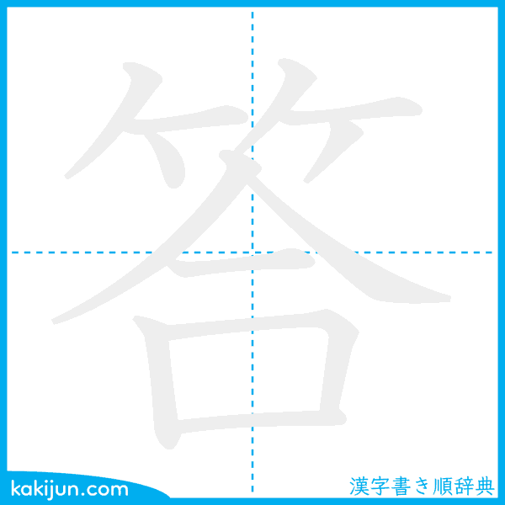
d. Semantic Graph
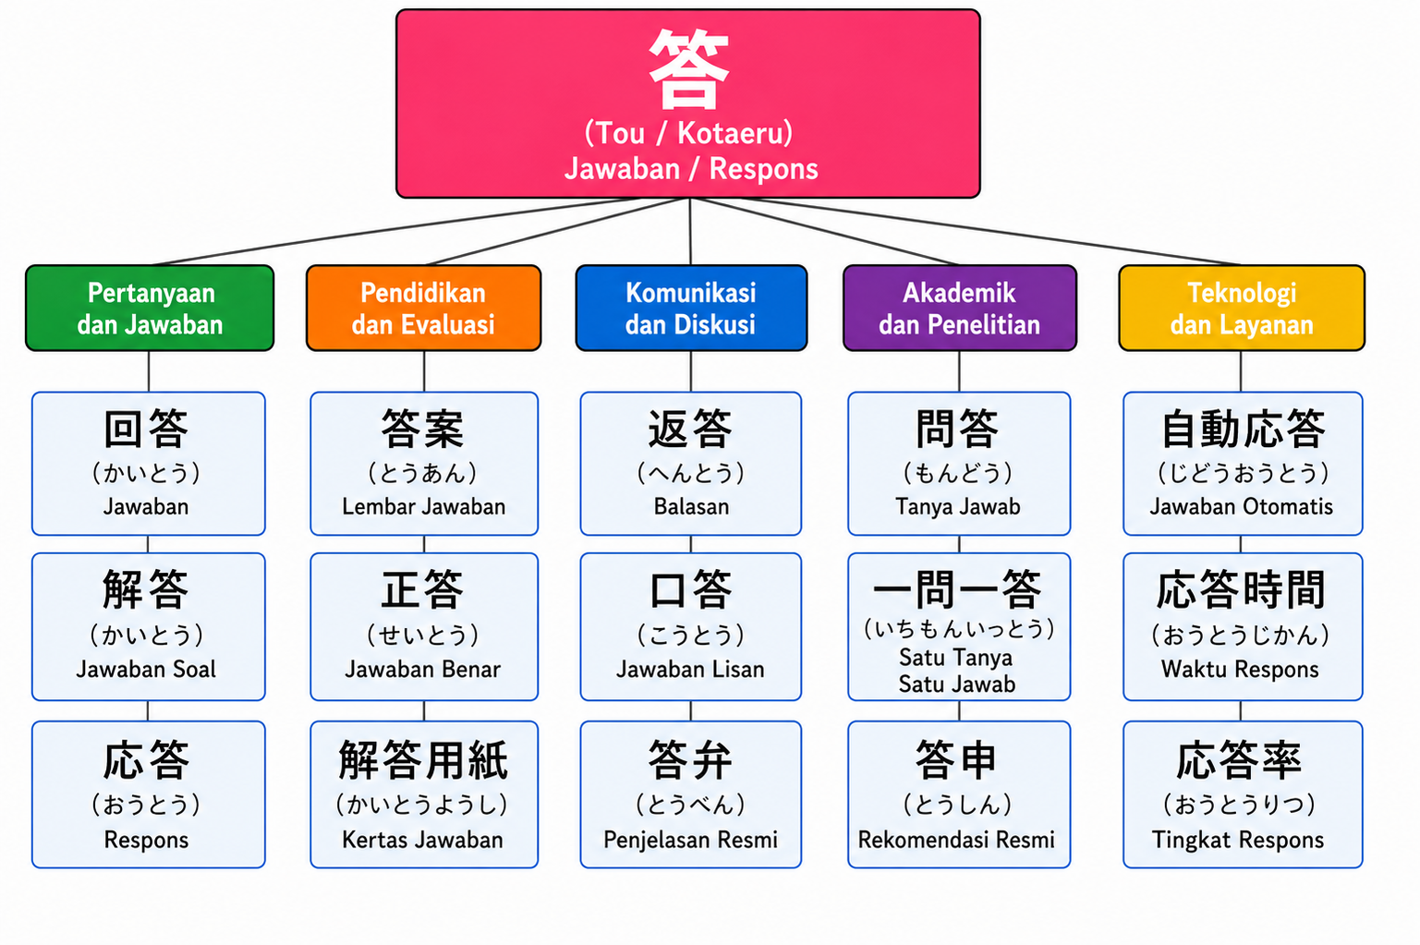
e. Hubungan Makna
1) Pertanyaan dan Jawaban
Pada kelompok ini kanji ini menunjukan penggunaan 答dalam kegiatan memberikan jwaban terhadap pertanyaan. Hubungan makna dari kanji 答 dapat dilihat pada penjelasan berikut:
- 回答（かいとう）jawaban
Penjelasan:
回 ：mengembalikan
答 ：jawaban
Hubungan makna antar kanji 回 dan 答, menunjukan bahwa gabungan kedua kanji itu mengandung makna "jawaban yang diberikan terhadap suatu pertanyaan atau perminataan informasi" (kanji pedia, 2026).
- 解答（かいとう）soal jawaban
Penjelasan:
解 : menyelesaikan
答 : jawaban
Hubungan makna antar kanji 解 dan 答, menunjukan bahwa gabungan kedua kanji itu mengandung makna "jawaban yang digunakan untuk menyelesaikan soal atau permasalahan".
- 応答（おうとう）respons
Penjelasan:
応 : menanggapi
答 : jawaban
Hubungan makna antar kanji 応dan 答, menunjukan bahwa gabungan kedua kanji itu mengandung makna"respons yang diberikan terhadap pertanyaan, panggilan, atau komunikasi"
2) Pendidikan dan Evaluasi
Kanji 答pada bagian ini menunjukan sesuatu yang berkaitan dengan penggunaan 答dalam kegiatan pembelajaran dan penilai (Taniguchi, 2010). Seperti pada jukugo berikut ini:
- 答案（とうあん）lembar jawaban
Penjelasan:
答 ：jawaban
案 ：naskah
Hubungan makna antar kanji 答 dan 案, menunjukan bahwa gabungan kedua kanji itu mengandung makna "lembar jawaban untuk menuliskan jawaban dalam ujian atau latihan"
- 正答（せいとう）jawaban benar
Penjelasan:
正 : benar
答 : jawaban
Hubungan makna antar kanji 正 dan 答 menjadi 正答, menunjukan bahwa gabungan解答用紙（かいとうようし）kertas jawaban
Penjelasan:
解答 : jawaban
用紙 : lembar kertas
Hubungan makna antar kanji 解答 dan用紙 menjadi 解答用紙, menunjukan bahwa gabungan kedua kanji itu mengandung makna "sebuah lembaran resmi yang digunakan untuk menuliskan jawaban peserta ujian"
3) Komunikasi dan Diskusi
Kanji 答 pada bagian ini menunjukan penggunaan 答 sebagai bentuk respons dakam sebuah komunikasi (Taniguchi, 2010). Seperti pada jukugo berikut ini:
- 返答（へんとう）balasan
Penjelasan:
返 ：mengembalikan
答 ：jawaban
Hubungan makna antar kanji 返 dan 答 menjadi 返答, menunjukan bahwa gabungan kedua kanji itu mengandung makna "jawaban atau balasan terhadap pertanyaan, suray, maupun pesan"
- 口答（こうとう）jawaban lisan
Penjelasan:
口 ：mulut
答 ：jawaban
Hubungan makna antar kanji 口 dan 答 menjadi口答, menunjukan bahwa gabungan kedua kanji itu mengandung makna "jawaban yang disampaikan secara lisan"
- 答弁（とうべん）penjelasan resmi
Penjelasan :
答 ：menjawab
弁 ：penjelasan
Hubungan makna antar kanji 答 dan 弁 menjadi 答弁, menunjukan bahwa gabungan kedua kanji itu mengandung makna " jawaban resmi yang diberikan dalam rapat,siding atau pun forum"
4) Akademik dan Penelitian
Kanji 答 pada bagian ini, menunjukan bahwa penggunaan 答 menunjukan makana kegiatan akademik dan pembelajaran. Seperti terdapat pada jukugo berikut ini:
- 問答（もんどう）tanya jawab
Penjelasan:
問 ：bertanya
答 ：menjawab
Hubungan makna antar kanji 問 dan 答 menjadi問答, menunjukan bahwa gabungan kedua kanji itu mengandung makna "suatu kegiatan tanya jawab sebagai proses pembelajaran". Seperti pada jukugo berikut ini:
- 一問一答（いちもんいっとう）satu pertanyaan satu jawaban
一 : satu
問 : pertanyaan
一 : satu
答 : jawaban
Hubungan makna antar kanji 一、問、一、dan答 menjadi 一問一答, menunjukan bahwa gabungan kedua kanji itu mengandung makna " metode belajar yang menyajikan satu pertanyaan untuk satu jawaban".
- 答申（とうしん）rekomnedasi resmi
Penjelasan:
答 ：menjawab
申 ：menyampaikan
Hubungan makna antar kanji 答 dan 申 menjadi 答申, menunjukan bahwa gabungan kedua kanji itu mengandung makna "jawaban resmi yang disampaikan kepada pihak yang meminta pertimbangan"
5) Teknologi dan Layanan
Kanji 答 pada bagian kelompok ini menunjukan makna teknologi informasi dan pelayanan. Seperti pada jukugo berikut ini:
- 自動応答（じどうおうとう）jawaban otomatis
Penjelasan:
自動 ：otomatis
応答 ：respons
Hubungan makna antar kanji 自動 dan 応答 menjadi 自動応答, menunjukan bahwa gabungan kedua kanji itu mengandung makna "jawaban yang diberikan secara otomatis oleh sistem komputer atau perangkat"
- 応答時間（おうとうじかん）waktu respons
Penjelasan:
応答 ：respons
時間 ：waktu
Hubungan makna antar kanji 応答 dan 時間 menjadi応答時間, menunjukan bahwa gabungan kedua kanji itu mengandung makna " lamanya waktu yang diperlukan seseorang atau sistem untuk memberikan jawaban".
- 応答率（おうとうりつ）tingkat respons
応答 : respons
率 : tingkat
Hubungan makna antar kanji 応答 dan 率 menjadi応答率, menunjukan bahwa gabungan kedua kanji itu mengandung makna "presentase jumalah respons yang diterima dibanding jumlah pertanyaan"
f. Latihan Membaca
- 先生の質問に答えました。
- 正しい答えを書いてください。
- 回答をメールで送りました。
- 応答はなかなかありません。
- （一問一答）はどう言う意味ですか。
g. Latihan soal
a) Susunlah kalimat dari kata-kata berikut (5x5=25)
1. 回答 ・ を ・ アンケート ・ の ・ 出してください ・ に
……………………………………………………………………
Jawaban: アンケートの 回答に 出して ください。
2. システム ・ サービス ・ この ・ は ・ 自動応答 ・ です ・ の
……………………………………………………………………
Jawaban: この システムは 自動応答の サービスです。
3. 返答 ・ まだ ・ メール ・ が ・ 来ていません ・ の ・
……………………………………………………………………
Jawaban:メールの返答がまだ来ていません。
4. 名前 ・ 答案用紙 ・下さい を ・ に ・ 書いて
……………………………………………………………………
Jawaban: 答案用紙に 名前を 書いて下さい。
5. 問答 ・ が ・ ありました ・ 先生 ・ と
……………………………………………………………………
Jawaban: 先生と 問答が ありました。
b) Kelompokan jukugo berikut ini kedalam semantic graph.
回答・解答・応答・答案・正答・解答用紙・返答・口答・答弁・問答・一問一答・答申・自動応答・応答時間・応答率

Pertanyaan dan Jawaban | Pendidikan dan Evaluasi | Komunikasi dan Diskusi | Akademik dan Penelitian | Teknologi dan Layanan

Kunci Jawaban
Pertanyaan dan Jawaban  解答  回答  応答 | Pendidikan dan Evaluasi  答案  正答  解答用紙 | Komunikasi dan Diskusi  返答  口答  答弁 | Akademik dan Penelitian  問答  一問一答  答申 | Teknologi dan Layanan  自動応答  応答時間  応答率

ｄ) Pilihlah jukugo yang tepat untuk soal berikut ini.
① Jukugo apa yang digunakan untuk menyebut "jawaban terhadap suatu pertanyaan atau permintaan informasi" ?
a. 解答 b. 回答 c. 答案 d. 正答
② Jukugo apa yang digunakan untuk menyebut "lembar jawaban yang digunakan saat ujian" ?
a. 正答 b. 問答 c. 答案 d. 応答
③ Jukugo apa yang digunakan untuk menyebut "balasan terhadap surat, pesan, atau komunikasi" ?
a. 返答 b. 回答 c. 正答 d. 解答
④ Jukugo apa yang digunakan untuk menyebut "kegiatan tanya jawab dalam pembelajaran atau diskusi" ?
a. 応答 b. 一問一答 c. 問答 d. 解答
⑤ Jukugo apa yang digunakan untuk menyebut "jawaban yang diberikan secara otomatis oleh sistem atau perangkat"?
a. 応答時間 b. 自動応答 c. 応答率 d. 答弁
d) Pilihlah jukugo yang tepat untuk soal berikut ini,
① 質問に正しく（ ）してください。
- 回答
- 答案
- 応答時間
② 試験が終わったら、（ ）を提出してください。
- 答弁
- 答案
- 応答率
③ メールの（ ）が遅くなってしまいました。
- 問答
- 返答
- 正答
④ この問題の（ ）は③です。
- 自動応答
- 応答
- 解答
⑤ この会社では休日は（ ）が設定されています。
- 正答
- 問答
- 自動応答
h. Refleksi
Setelah mempelajari kanji 答 , jawablah pertanyaan berikut sesusi dengan ppengetahuan anda.
1. Apa makna dasar kanji 答yang anda pahami?
2. Jukugo mana yang mudah untuk di ingat? Mengapa?
3. Apa perbedaan penggunaan 解答、解答、dan 問答?
4. Cabang semantic graph mana yang menurut anda paling mudah dipahami?
5. Bagaimana cara anda mengingat hubungan makna antar jukugo yang mengandung kanji 答?
6. 点
a. Informasi kanji
Informasi | Isi
Kanji | 点
Arti | itik, poin, tanda, skor/nilai, fokus spesifik
JLPT | JLPT N4
Bushuu | 黒 (Kuro / Hitam)
Jumlah Coretan | 9
Onyomi | テン
Kunyomi | -
Makna dasar | Titik, bagian tertentu, nilai atau pun fokus yang menjadi penanda maupun pusat perhatian suatu objek atau kegiatan.
b. Daftar Jukugo
No | Jukugo | Hiragana | Arti
1 | 採点 | さいてん | Penilaian
2 | 得点 | とくてん | Skor
3 | 減点 | げんてん | Pengurangan nilai
4 | 地点 | ちてん | Lokasi
5 | 起点 | きてん | Titik awal
6 | 終点 | しゅうてん | Titik akhir
7 | 観点 | かんてん | Sudut pandang
8 | 視点 | してん | Perspektif
9 | 論点 | ろんてん | Pokok bahasan
10 | 問題点 | もんだいてん | Titik masalah
11 | 重点 | じゅうてん | Fokus utama
12 | 要点 | ようてん | Poin utama
13 | 点検 | てんけん | Pemeriksaan
14 | 点灯 | てんとう | Menyalakan lampu
15 | 点数 | てんすう | Nilai

c. Animasi Kanji
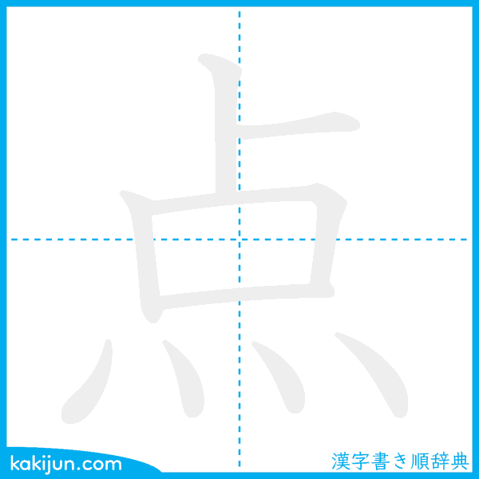

d. Semantic Graph

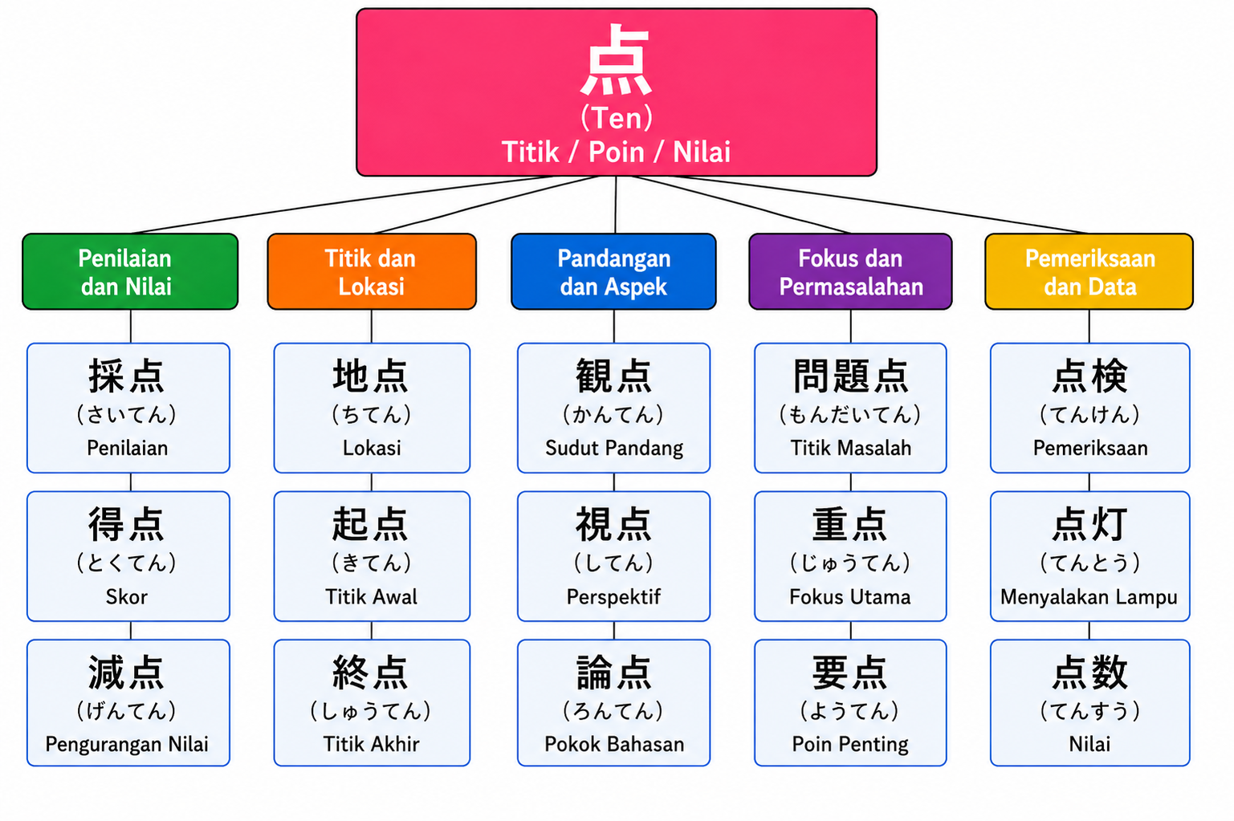
e. Hubungan Makna
1) Penilaian dan Nilai
Kanji 点pada bagian ini menunjukan fungsi sebagai nilai atau skor evaluasi (Kanji pedia, 2026). Seperti pada jukugo berikut ini:
- 採点（さいてん）penilaian
Penjelasan:
採 ：memberi/mengambil
点 ：nilai
Hubungan makna antar kanji 採 dan 点, saat digabungkan menjadi 採点, menunjukan bahwa gabungan kedua kanji itu mengandung makna “ kegiatan memberikan nilai terhadap hasil pekerjaan”
- 得点（とくてん）skor
Penjelasan:
得 : memperoleh
点 : poin
Hubungan makna antar kanji 得 dan点 saat digabung menjadi 得点, menunjukan bahwa gabungan kedua kanji itu mengandung makna “jumlah nilai yang diperoleh seseorang”.
減点（げんてん）pengurangan nilai
減 : mengurangi
点 : nilai
Hubungan makna antar kanji減 dan 点 , mumjukan gabungan kanji ini saat digabung menjadi 減点, menunjukan bahwa gabungan kedua kanji itu mengandung makna "nilai yang dikurangi "
2) Titik dan Lokasi
Kanji pada bagian ini menunjukan bahwa 点 sebagai titik atau posisi suatu tmpat. , seperti dapat dilihat dari jukugo berikut.
- 地点（ちてん）lokasi
Penjelasan:
地 : tempat
点 : titik
Hubungan makna antar kanji 地dan 点、menjadi 地点 , menunjukan bahwa gabungan kedua kanji itu mengandung makna "titik tertentu pada suatu lokasi"
- 起点（きてん）titik awal
Penjelasan:
起 : mulai
点 : awal
Hubungan makna antar kanji 起 dan 点 , menunjukan bahwa gabungan dua kanji tersebut mengandung makna "tempat dimulainya suatu perjalanan atau aktivitas" .
- 終点（しゅうてん）titik akhir
Penjelasan:
終 : selesai
点 : tempat
Hubungan makna antar kanji 終 dan 点 , menunjukan bahwa gabungan dua kanji tersebut mengandung makna “tempat berakhirnya suatu perjalanan”.
3) Pandangan dan Aspek
Kanji 点pada bagian ini menngandung makna cara melihat atau aspek pembahasan, seperti pada jukugo berikut ini:
- 観点（かんてん）sudut pandang
Penjelasan :
観 : melihat
点 : titik
Hubungan makna antar kanji 観 dan 点 menjadi 観点、menunjukan gabungaan dua kanji tersebut mengandung makna "cara melihat/memandang suatu persoalan "
- 視点（してん）persepketif
Penjelasan:
視 : melihat
点 : titik
Hubungan makna antar kanji 視 dan 点 menjadi 視点, menunjukan bahwa gabungan dua kanji tersebut mengandung makna "posisi atau sudut pandang dalam memahami suatu masalah".
- 論点（ろんてん）pokok bahasan
Penjelasan:
論 : pembahasan
点 : pokok
Hubungan makna antar kanji 論 dan 点 menjadi 論点, menunjukan bahwa gabungan dua kanji tersebut mengandung makna "masalah utama yang menjadi inti pembahasaan".
4) Fokus dan Permasalahan
Kanji 点 pada kelompok ini menunjukan makna sebagai bagian penting yang perlu di perhatikan. Hal ini dapat dilihat dari jukugo berikut ini:
- 問題点（もんだいてん）titik masalah
Penjelasan:
問 : masalah
題 : titik
Hubungan makna antar kanji 問題 dan 点 menjadi 問題点, menunjukan bahwa gabungan kedua kanji tersebut mengandung makna "bagian yang menjadi sumber masalah".
- 重点（じゅうてん）fokus utama
Penjelasan:
重 : penting
点 : titik= titik
Hubungan makna antar kanji 重 dan 点 menjadi 重点, menunjukan bahwa gabungan kedua kanji tersebut mengandung makna "bagian yang terpenting untuk diperhatikan"
- 要点（ようてん）poin penting
Penjelasan:
要 : inti
点 : poin
Hubungan makna antar kanji 要 dan 点 menjadi 要点, menunjukan bahwa gabungan kedua kanji tersebut mengandung makna "poko dari suatu penjelasan"
5) Pemeriksaan dan Data
Kanji 点 pada bagian ini menunjukan makna sebagai proses pemeriksaan atau informasi hasil pemeriksaan. Seperti dapat dilihat dari jukugo sebagai berikut:
- 点検（てんけん）pemeriksaan
Penjelasan:
点 : memeriksa
検 : inspeksi
Hubungan makna antar kanji 点 dan 検 menjadi 点検, menunjukan bahwa gabungan kedua kanji tersebut mengandung makna "keadaan memeriksa kondisi suatu benda atau sistem".
- 点灯（てんとう）penerangan
Penjelasan:
点 ：menyalakan
灯 ：lampu
Hubungan makna antar kanji点 dan 灯 menjadi 点灯、, menunjukan bahwa gabungan kedua kanji tersebut mengandung makna "menghidupkan lampu aatau penerangan".
- 点数（てんすう）nilai
Penjelasan:
点 ：poin
数 ：jumlah
Hubungan makna antar kanji点 dan数 menjadi 点数、 menunjukan bahwa gabungan kedua kanji tersebut mengandung makna "jumlah nilai yang diperoleh dalam suatu penilaian"
f. Latihan Membaca
- 先生はテストを採点しました。
- 私は百点を取りました。
- この作文の要点を書いてください。
- 先生は問題点を説明しました。
- 出発地点は駅です。
g. Latihan soal
a) Susunlah kalimat dari kata-kata berikut (5x5=25)
1. 先生・採点・しました・テストを・は
……………………………………………
Jawaban:先生はテストを採点しました。
2. 要点・ください・説明して・を
……………………………………………
Jawaban: 要点を説明してください。
3.点検・車・しました・を
………………………………………….
Jawaban:車を点検しました。
4.百点・取りました・私は
…………………………………………
Jawaban: 私は百点取りました。
5. の・でした・きのう・満点・は・試験
……………………………………………
Jawaban: きのうの試験は満点でした。
b) Kelompokan jukugo berikut ini kedalam semantic graph.
採点・得点・減点・地点・起点・終点・観点・視点・論点・問題点・重点・要点・点検・点灯・点数

Penilaian dan Nilai | Tittik dan Lokasi | Pandangan dan Aspek | Fokus dan Permasalahan | Pemeriksaan dan Data

Kunci Jawaban
Penilaian dan Nilai  採点  得点  減点 | Tittik dan Lokasi  地点  起点  終点 | Pandangan dan Aspek  観点  視点  論点 | Fokus dan Permasalahan  問題点  重点  要点 | Pemeriksaan dan Data  点検  点灯  点数

d) Pilihlah jawaban yang tepat dari soal berikut ini. (5x5=25)
1. Jukugo yang mengandung arti "skor" terdapat pada kata………….
a. 満点 b.終点 c.地点 d.得点
２. Jukugo yang mengandung arti "titik akhir" terdapat pada kanji……….
a. 満点 b.終点 c.地点 d.得点
3. Jukugo yang mengandung makna "titik awal" terdapat pada kanji……….
a. 起点 b.得点 c.終点 d.地点
4. Jukugo yang memiliki arti “poin penting” adalah……………
a. 論点 b. 要点 c. 観点 d. 地点
5. Jukugo yang memiliki arti "fokus utama" terdapat pada kanji…………….
a. 論点 b. 点数 c. 重点 d. 要点
d) Pilihlah jukugo yang tepat untuk soal berikut ini .
① 先生はテストを（ ）しています。
- 採点
- 点灯
- 地点
② 彼は100点満点で95（ ）取りました。
- 観点
- 起点
- 点数
③ 駅前が待ち合わせの（ ）です。
- 地点
- 視点
- 要点
④ 先生はレポートの（ ）を説明しました。
- 得点
- 要点
- 点灯
⑤ 飛行機に乗る前に荷物を（ ）します。
- 観点
- 得点
- 点検
h. Refleksi
Setelah mempelajari kanji 点 , jawablah pertanyaan berikut sesusi dengan ppengetahuan anda.
1. Apa makna dasar kanji 点yang anda pahami?
2. Jukugo mana yang mudah untuk di ingat? Mengapa?
3. Apa perbedaan penggunaan 要点、重点、dan 点数?
4. Cabang semantic graph mana yang menurut anda paling mudah dipahami?
5. Bagaimana cara anda mengingat hubungan makna antar jukugo yang mengandung kanji 点

